잡출 예산실적을 자재별, 브랜드별로 조회하는 방법(예산사용 법인)
- T-Code/기능/메뉴
어플리케이션 | 메뉴/기능/티코드 명 | 설명
SAP-FM | ZFM04030 | 잡출 실적 상세 조회 – 관리자용  잡출 실적을 자재별, 브랜드별로 조회 하는 기능  관리자용은 회사코드내 전체 펀드센터 내역 조회 가능함
SAP-FM | ZFM04031 | 잡출 실적 상세 조회(현업)  잡출 실적을 자재별, 브랜드별로 조회 하는 기능  본인이 소속된 조직 그룹내 펀드센터만 조회 가능

- 실행 담당자 및 실행 상황
  - 실행 담당자 – 잡출과 관련된 예산 사용실적 조회를 원하는 사용자
  - 예산 사용 법인에서 부서의 잡출 예산실적을 브랜드그룹별 또는 자재별로 조회 하는 방법

- 해결방법
  - T-CODE : ZFM04030 - 잡출 실적 상세 조회(예산 관리자) 또는
ZFM04031 - 잡출 실적 상세 조회(현업) 실행
  - 회사코드, 조회기간 입력, List Type: 브랜드그룹, 자재그룹 중 하나를 선택 해서 실행하면 조회 가능한 부서의 잡출 주문 내역 조회가 가능함.
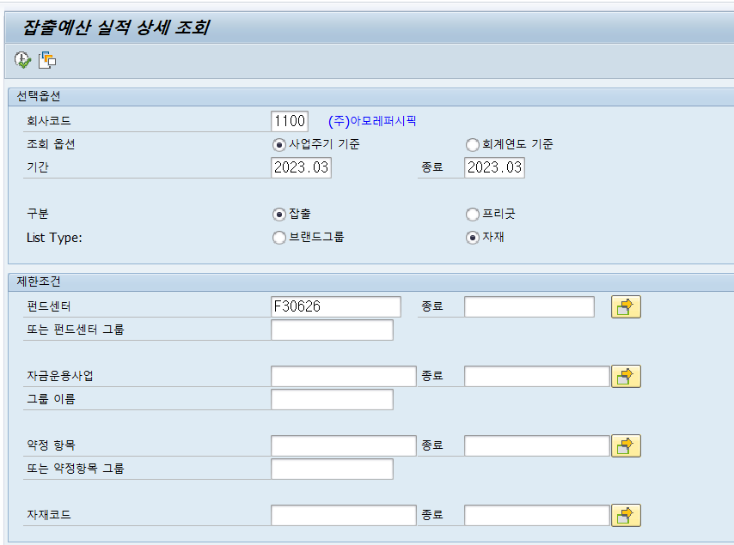

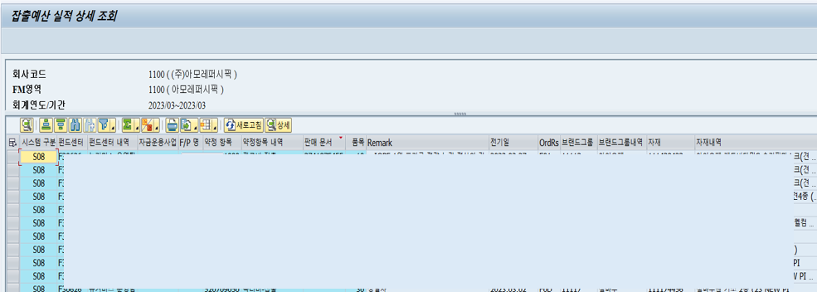
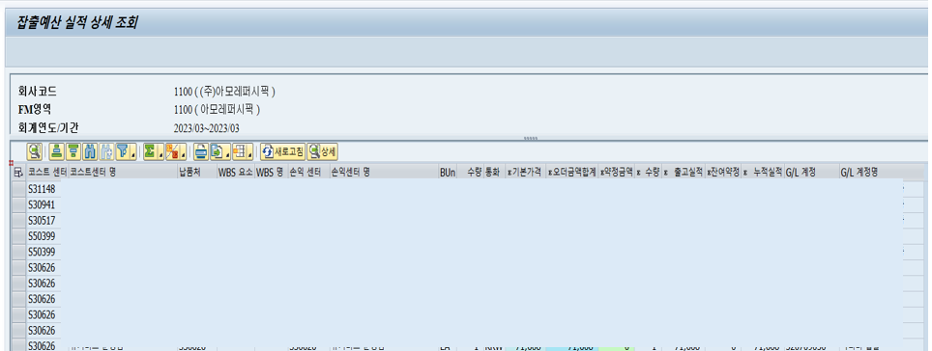
라인 선택 후 상세 버튼을 누르면 출하 회계전표 확인이 가능함
